администрация МУНИЦИПАЛЬНОГО ОБРАЗОВАНИЯ СОСНОВОБОРСКИЙ ГОРОДСКОЙ ОКРУГ ЛЕНИНГРАДСКОЙ ОБЛАСТИ

постановление

от 10/01/2018 № 16

О внесении изменений в постановление администрации
Сосновоборского городского округа от 17.08.2016 № 1943
«Об утверждении административного регламента
предоставления муниципальной услуги
«Прием заявлений от граждан о включении их
в состав участников мероприятий подпрограммы
«Поддержка граждан, нуждающихся в улучшении
жилищных условий, на основе принципов ипотечного
кредитования в Ленинградской области»»

В соответствии с Концепцией административной реформы в Российской Федерации в 2006-2010 годах, Федеральным законом от 27.07.2010 № 210 «Об организации предоставления государственных и муниципальных услуг», постановлением Правительства Российской Федерации от 16.05.2011 № 373 «О разработке и утверждении административных регламентов исполнения государственных функций и административных регламентов предоставления государственных услуг», постановлением Правительства Ленинградской области от 05.03.2011 № 42 «Об утверждении Порядка разработки и утверждения административных регламентов исполнения государственных функций (предоставления государственных услуг) в Ленинградской области, внесении изменений в постановление Правительства Ленинградской области от 12.11.2004 № 260 и признании утратившими силу постановлений Правительства Ленинградской области от 25.08.2008 № 249, от 04.12.2008 № 381 и пункта 5 постановления Правительства Ленинградской области от 11.12.2009 № 367», постановлением администрации Сосновоборского городского округа от 04.12.2009 № 1968 «О порядке разработки и утверждения административных регламентов исполнения муниципальных функций и административных регламентов предоставления муниципальных услуг», распоряжением администрации Сосновоборского городского округа от 14.07.2011 № 180-р «Об утверждении реестра первоочередных муниципальных услуг, переводимых на предоставление в электронном виде», администрация Сосновоборского городского округа п о с т а н о в л я е т:

1. Внести изменения в постановление администрации Сосновоборского городского округа от 17.08.2016 № 1943 «Об утверждении административного регламента предоставления муниципальной услуги «Приём заявлений от граждан (семей) о включении их в состав участников мероприятий подпрограммы «Поддержка граждан, нуждающихся в улучшении жилищных условий, на основе принципов ипотечного кредитования в Ленинградской области»»:

1.1. П.п. 6.7. признать утратившим силу.
1.2. П.п. 6.8. считать п.п. 6.7.

2. Пресс-центру администрации (Никитина В.Г.) разместить настоящее постановление на официальном сайте Сосновоборского городского округа.

3. Общему отделу администрации (Баскакова К.Л.) обнародовать настоящее постановление на электронном сайте городской газеты «Маяк».

4. Настоящее постановление вступает в силу со дня официального обнародования.

5. Контроль за исполнением настоящего постановления оставляю за собой.

Глава администрации
Сосновоборского городского округа В.Б.Садовский

(жилищный отдел) исп. О.Ю.Тельнова
тел. 6-28-29; ЛЕ

СОГЛАСОВАНО:

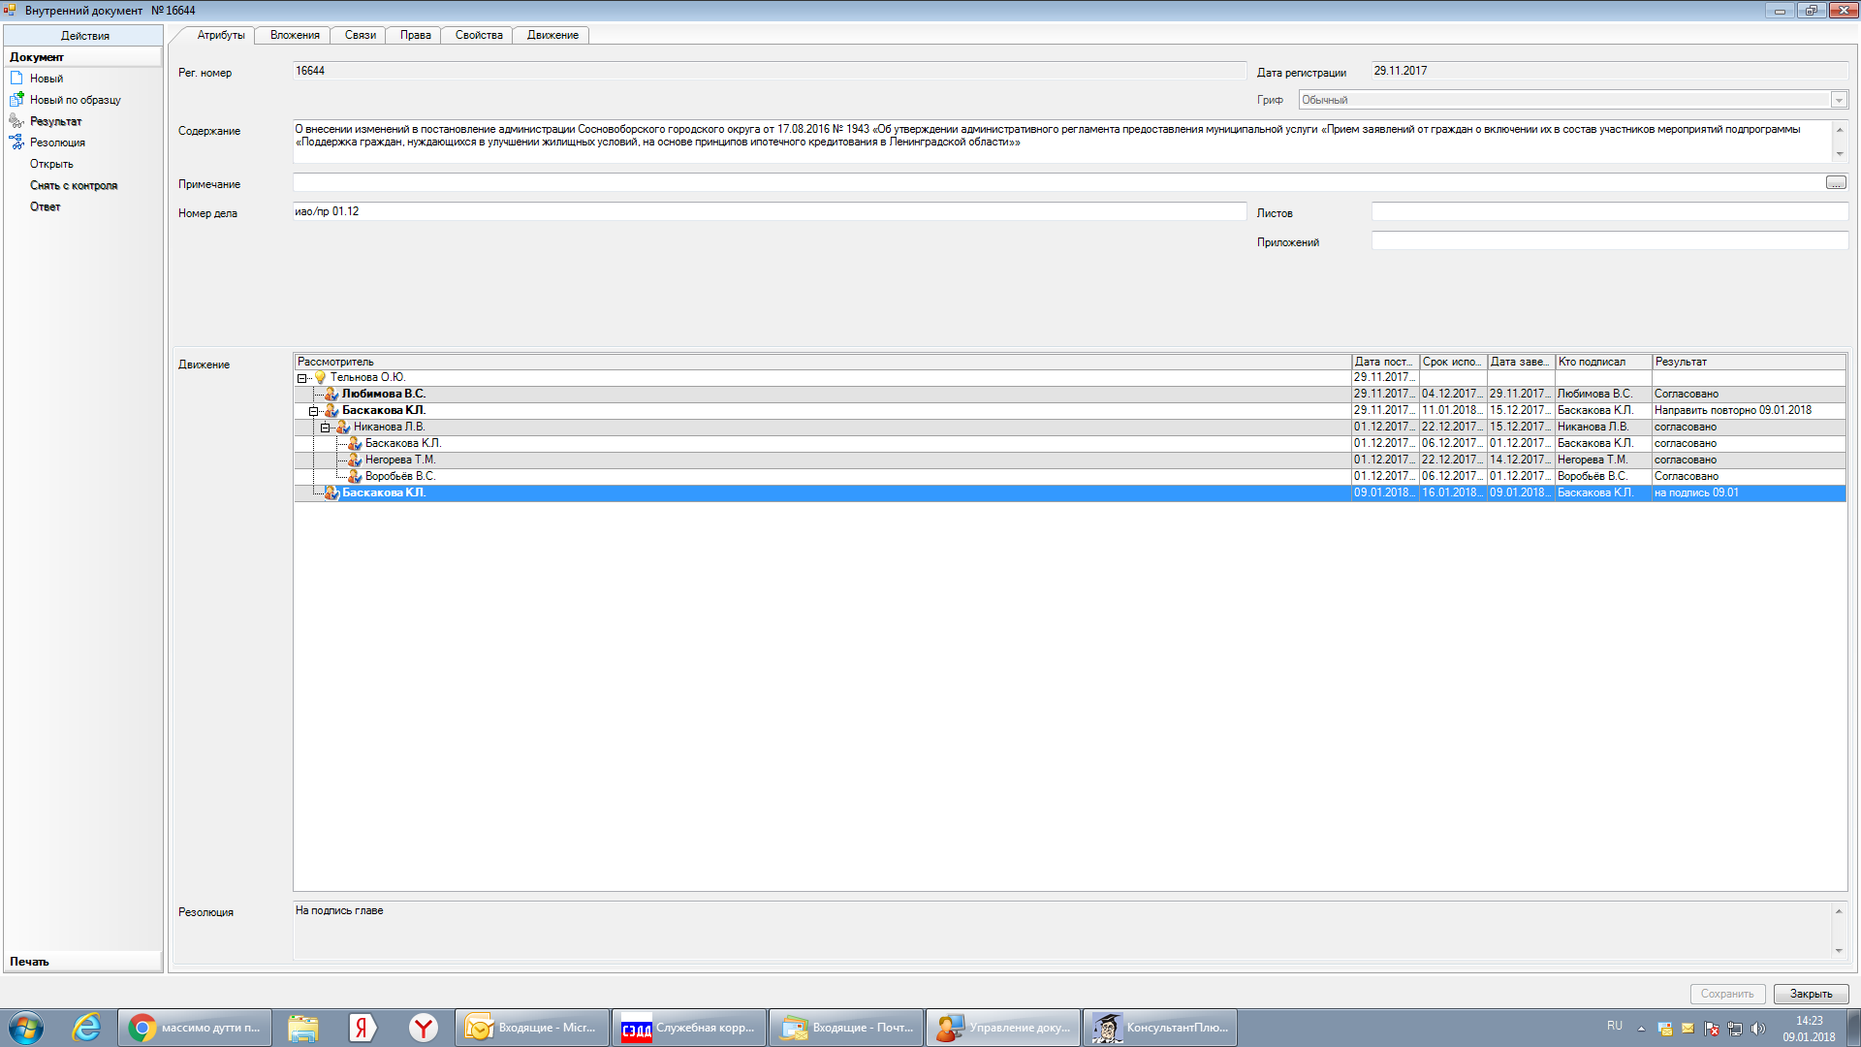

Рассылка:
общ. отдел,
ИАО,
жилищный отдел -2 экз.,
пресс-центр

